常州市三河口小学教师个人小课题

研究工作手册

姓 名___ _周锭__________

任教年级学科__ 三年级英语______

（ 2024年 2月—— 2024年6月）

课题研究过程：
【文献研究】
【阅读书目】
英语学习活动观包含三个层次的内容：学习理解类、应用实践类和创新迁移类。
学习理解类主要包括感知与注意、获取与梳理、概况与整合等活动。
一、关于感知与注意
很多教师在这类活动的设计上过于表层化，只重视激发兴趣和活跃气氛，情境设置仅与主题相关，并为做到激活与主题内容相关的知识、经验。同时，未能够凸显“注意”的核心问题，无法和学生的真实生活、情感联系起来。因此，建议教师研读语篇时找准关键，把握育人核心，创设和主题相关的真实情境。此外，进行逆向设计。
二、关于获取与梳理、概况与整合
本活动旨在帮助学生建立信息关联，形成知识结构。然而很多教师这部分活动安排经常出现知识碎片化，意义主线缺失的情况，且思维参与度不够。另外，学生的主观能动性不够，缺乏和文本的深层次互动。而且，在教师的控制下，学生缺乏自主建构语篇意义和表达自己对故事组织方式的理解机会。因此教师在进行语篇研读时要把握好语篇的意义主线，围绕该主线探究，建构问题链网。另外，放手给予学生自主探究的空间。
运用实践类活动主要包括描述与阐释、分析与判断、内化与运用等活动。在学习理解的基础上通过这类语言实践活动内化语言知识和文化知识，变为自身解决问题的能力。
教师在这方面活动的设计上容易忽视内化运用，无法基于本课所学充分联系自己经验表达观点；以及出现意义探究断层，缺乏情境目的。因此，建议教师围绕学生形成的知识结构，结合时代特点，设计较为真实的情境，引导学生通过互动与交流等输出活动，将外在知识转化为个人解决情境中问题的知识。
迁移创新类活动含推理与论证、批判与评价、想象与创造等活动，旨在引导学生对文体特征、结构语篇、写作手法、语言特点进行把握认识，了解作者态度等。
设计常见问题如，偏离主题，逻辑关联不大，情境不真实。建议联系实际综合发展；高阶思维，深入探讨。
【学习反思】
在绘本a bear in school教学过程中，我尝试带领学生先阅读封面，了解故事发生的地点和人物。接着，学生们通过观看绘本的视频，了解The bear is in John’s school. 我追问How do you know? 激发学生的阅读兴趣，引导他们阅读故事，并模仿朗读，同时渗透词组over there，让学生在情境中理解其含义。然后，我引导学生梳理熊做的事情，并用chant进行巩固，学生的参与度较高。课堂上，我还注重滚动复习Sit down, please. Open the door, please.等指令语。最后的表演对话或儿歌环节，实施了分层教学，体现了英语学习活动的任务层级，提高了教学效果。

【阅读书目】
作者指出践行活动观过程中常见问题如下：不理解三个层级之间的进阶关系。“从学习理解类活动到运用实践类活动的进阶可以一次完成，也可以多次循环完成”，然而学习理解与迁移创新是单向箭头，这意味着学习理解必须先经历运用实践类活动才能进阶到迁移创新。还有一个大问题是，很多老师（本人也是如此）把每节课死板地划分为“学习理解---运用实践---迁移创新”。事实上，一节课可能存在多个不一定完整的三个层级循环，循环进阶。
如，运用实践层次活动，描述和阐述环节中，很多老师采用复述的方式，但是也仅仅是集体或者个人复述一遍就结束，没有给予学生充分练习和内化的机会，如可以从不同人物视角复述；表演时加入动作、表情、道具等加强情境性，提升活动的吸引力。
最后，作者对教学设计与实施给出了如下的建议：
首先，教师充分认识三个层级的关系，根据教学内容灵活安排活动顺序和逻辑；第二，基于单元主题做全面、深入的语篇分析，教师要能够从“what/why/how”三个维度进行分析，挖掘主题意义和育人价值。最后，观察学生，积累关联其实际生活的活动设计策略。
【学习反思】
课堂能够真实关注学生，教学环节环环相扣，聚焦绘本和教材语言点。对绘本的选材切合年级学情，着眼学生的最近发展区；学习任务贯穿课堂，体现了“教、学、评”的一致性；教学中，主题关联，以旧带新，渗透新知，易于学生理解。

【阅读书目】
《英语学习教师版》《如何践行英语学习活动观，设计三类课堂学习活动》，作者：蒋京丽。
该作者认为，学习理解层次活动是基于语篇的学习，教师要提出指向主题意义的驱动性问题，关联学生的生活题，在这个过程中既实现对语篇的整体性理解，同时隐性学习核心语言。运用实践层次活动中，教师帮助学生通过描述类活动内化结构，继而结合语篇类型特点挖出主题意义的探究问题，引导学生互动交流，依托宏观的语篇结构和微观的语言修辞，从不同角度分析、推断、阐述和表达语篇文字中隐含的内涵和作者真实的观点态度，加深对语篇的理解，同时显性学习核心语言。迁移创新类活动中要引导学生联系个人实际，运用所学解决现实生活中的问题。这类活动是超越语篇的学习活动，教师要提出深化主题意义的开放性问题，鼓励学生建立语篇和其他语篇、语篇与个人经验、语篇与社会生活和外部世界的关联。
【学习反思】
教学活动设计要有侧重点。
- 以主题为引领。笔者采用的是在一个单元的教学范围内，将教材与绘本进行融合，以单元话题为明线，以单元主题为暗线，补充一节绘本阅读课。开学前就已经将一学期要学的绘本设计进单元教学中，然后根据学生接受度略作调整。保证绘本教学成为教材学习的助力，而非“阻力”。
- 以年段为特征。中年级重在词汇的积累与应用，所以绘本教学的重点放在语音意识的夯实和词汇的多情境应用。目标词汇多次高频地复现在不同语境的语料当中，包括故事语境，歌曲语境，游戏语境，活动页面语境等等，帮助学生轻松高效得掌握目标单词，完成词汇积累目标。高年级重点在理解与表达的准确和多样性。
- 以多模态为手段。（1）提供多模态绘本学习材料。如每个故事都配有动画版本：让学生更加清楚角色和情节。学生不仅可以根据图片来进行模仿，还可以根据歌曲的视频版本边唱边做动作。（2）提供与绘本相关的作业单。通过课前预习、课中操练、课后复习一体化设计，以绘本成果输出为目标，做到有学有练，有复习有巩固。（3）丰富教材与绘本学习的过程。通过项目式任务设计，将绘本的学习与教材学习有机结合，将难点按内容多少、时间长短、重要与否的标准纳入到每节课的学习过程中，将学习过程系列化，提升学生的学习复现率。

【阅读书目】
作为课堂教学的一种活动，任务型教学至少具备以下两个特点：（l）以任务为中心．而不是以操练某种意义不大．甚至无意义的语言形式为目的；（2）任务的焦点是解决某一交际问题，这一交际问题必须与现实世界有着某种联系，这种联系应该是具体的，贴近学生生活、学习经历和社会交际，能引起学生的共鸣和兴趣，激发学生积极参与的欲望。在任务型语言教学中，教师要从学生“学”的角度来设计教学活动，使学生的学习活动具有明确的目标，并构成一个有梯度的连续活动。在教师所设计的各种“任务”中：学生能够不断地获得知识或得出结论，从注重语言本身转变为注重语言习得．从而获得语言运用的能力而不是仅仅掌握现成的语言知识点、随着“任务”的不断深化．整个语言学习的过程会越来越自动化和自主化。
任务由以下三个部分组成：
1、任务的目标(Goals)。指通过让学生完成某一项任务而希望达到的目的。任务的目标可以是培养学生说英语的自信心，解决某项交际问题，也可以是训练某一项基本技能等。
2、构成任务内容的输入材料(Input)。输入材料必须具有知识性，应以现实生活中的交际为目的，是学生在一种自然、真实、或模拟真实的情景中体会语言，从而学习语言而不是局限与教材。
3、基于这些材料而设计的各项活动(Activities)。任务的设计由简到繁，由易到难，前后想连，层层深入，并由数个微任务(mini-task)构成一串“任务链”。在语言技能方面，遵循先输入后输出原则，使教学阶梯式层层推进。
【学习反思】
通过简化问题，增加绘本语言文字的复现率，聚焦绘本语言知识的理解与应用，降低学生学习难度。王阳明在《教约》中指出：凡授书不在徒多，但贵精熟。常使精神力量有余，则无厌苦之患，而有自得之美。学习是一个反复玩味的过程，通过简单问题的反复追问，引发学生由浅入深、由表及里对绘本的理解，逐个突破难点。
三年级的学生喜爱有节奏、反复感强的儿歌。儿歌的演绎让他们能够在自己的能力范围内，实现多元表达、综合表达的目标。利用儿歌，可以挖掘学生的最近发展区潜能，实现绘本教学最终的复述故事、表演故事的目标。
学习空间的放手，需要在设计中明确什么该教，什么不该教。是老师“儿童立场”的重要体现。将话语权、学习场域给学生。

【阅读书目】践行学思结合、用创为本的英语学习活动观
秉持在体验中学习、在实践中运用、在迁移中创新的学习理念，倡导学生围绕真实情境和真实问题，激活已知，参与到指向主题意义探究的学习理解、应用实践和迁移创新等一系列相互关联、循环递进的语言学习和运用活动中。坚持学思结合，引导学生在学习理解类活动中获取、梳理语言和文化知识，建立知识间的关联；坚持学用结合，引导学生在应用实践类活动中内化所学语言和文化知识，加深理解并初步应用；坚持学创结合，引导学生在迁移创新类活动中联系个人实际，运用所学解决现实生活中的问题，形成正确的态度和价值判断。
英文版：Promoting a learning activities-based approach that integrates learning, thinking, and innovation.
The English curriculum follows the education theory of “learning through experiencing, applying through practising, and creating through skills transfer”. Therefore, students are encouraged to look into real-life situations and issues and activate their existing knowledge so that they can participate in a series of interrelated and progressive language learning activities and practice, from learning and understanding the thematic connotation, applying and practising what they have learned, to transferring what they have learned to create something new. The curriculum stipulates that 1) learning and thinking should go hand in hand - students should be guided to acquire, retrieve and organise language and cultural knowledge in understanding-oriented activities in order to make connections between different types of knowledge; 2) learning and practising should go in hand in hand - students should be guided to internalise the acquired language and cultural knowledge in practice-based activities in order to strengthen their understanding and take the first steps in applying the knowledge; and 3) learning and innovating should go hand in hand - students should be guided to apply their acquired knowledge to solve real-life problems and develop correct attitudes and values through skill-transferring and innovative activities

【学习反思】
作业单的设计是让学生英语学习活动操作的重要手段。
学习重难点在预习单上呈现，在课堂上集中讲评。
学生集体活动和个人活动穿插进行，以预习单为基础，解答单词in、on的用法，理解文本细节。最后时间关系，文本的输出作为课后作业。作业也始终紧扣主题。学生能够结合自身的经验理解文本含义，领会文本中不同角色作出选择的原因。

【阅读书目】
以多模态视角呈现教学内容。人们在接收信息的时候需要应用到不同的感觉器官，而不同的人的感觉器官在接收信息的时候灵敏度各不相同。因此，心理学中根据人的感觉器官的灵敏度的强弱与偏好，将人分为三种学习类型:视觉型、听觉型和动觉型。这就意味着，在小学英语教学中，教师要想迎合学生的个性化学习喜好、满足学生的个性化学习需求，就需要采用多模态方式呈现教学内容，使学生在动态的影像、静态的图形、可触的实物、可听的声音等多种信息的“刺激”下激发学习灵感、产生学习兴趣，从而提高英语学习的效率。
以多模态视角选择教学方法。随着教学改革的不断深入，教学方法也在不断革新，教师以教授法贯穿全程的时代已经一去不复返了。然而，在当前的小学英语教学中，教学方法陈旧化的问题虽然得到了解决，单一化的问题却仍然存在。事实上，不同的教学方法对应不同的能力培养目标和培养方式，如果教师所选的教学方法过于单一，那么往往也意味着课堂活动形式单一和能力培养维度单一。因此，在小学英语教学中，教师应该以多模态视角选择教学方法，从而通过教学方法的多元化，实现英语教学模式的多元化和学生能力发展的多元化。
以多模态视角开展教学评价。教学改革视域下的小学英语教学中，要求教师打破“唯分数论”的教学评价理念，形成与素质教育相符的教学评价标准。然而，从目前的教学实际情况来看，小学英语教学中的教学评价虽然在标准上呈现多元化趋势，但是在形式上仍然比较单一，始终没有跳出“书面评价”和“口头评价”的范畴。针对这种情况，笔者建议教师能够以多模态视角开展教学评价，以多感官、多形式、多维度的方式给予学生全面而客观、新奇而多样的评价，从而更好的发挥教学评价的“督学”与“促学”的作用，实现以评促学。

【学习反思】
绘本融合教材的多模态教学的价值具体表现在以下三个方面：一是可以弥补单一模态教学的不足，如语言表述不尽如人意时，可以添加肢体语言；文字呈现比较单一时，可以补充音视频资源。二是可以有效地吸引学生的注意力，如在运用语言艺术的同时增加图像艺术；运用纸质媒介、电子媒介、APP软件平台等媒体手段调动、发展学生的多元智能。三是可以更好地抒发情感，如利用照片再现场景、利用视频中的语调语气渲染气氛。

【行为探索】

【教学设计】
学习内容 | 《A Bear in School》绘本教学课 | 课时 | 1 | 设计者 | 周锭
学习目标 | - 学生能读懂绘本，理解熊和熊老师的区别在于知道并遵守指令。  - 学生能够运用相关的阅读策略去阅读、理解绘本。  - 学生能理解、表达文明学习、文明出行的基本指令。  - 学生能够明白文明学习、文明出行的重要性。
学 习  重难点 | 重点：  - 学生能读懂绘本，理解熊和熊老师的区别在于知道并遵守指令。  - 学生能够运用相关的阅读策略去阅读、理解绘本。  难点：  1.学生能理解、表达文明学习、文明出行的基本指令。  2.学生能够明白文明学习、文明出行的重要性。
教学准备 | PPT课件、单词卡片，故事导图卡片、小熊头饰
教学过程：  Step 1: Warming-up  1.Greetings  2.Play a game: warm up.  3.Check。校对前置性作业一答案。U1-U2思维导作业展示。  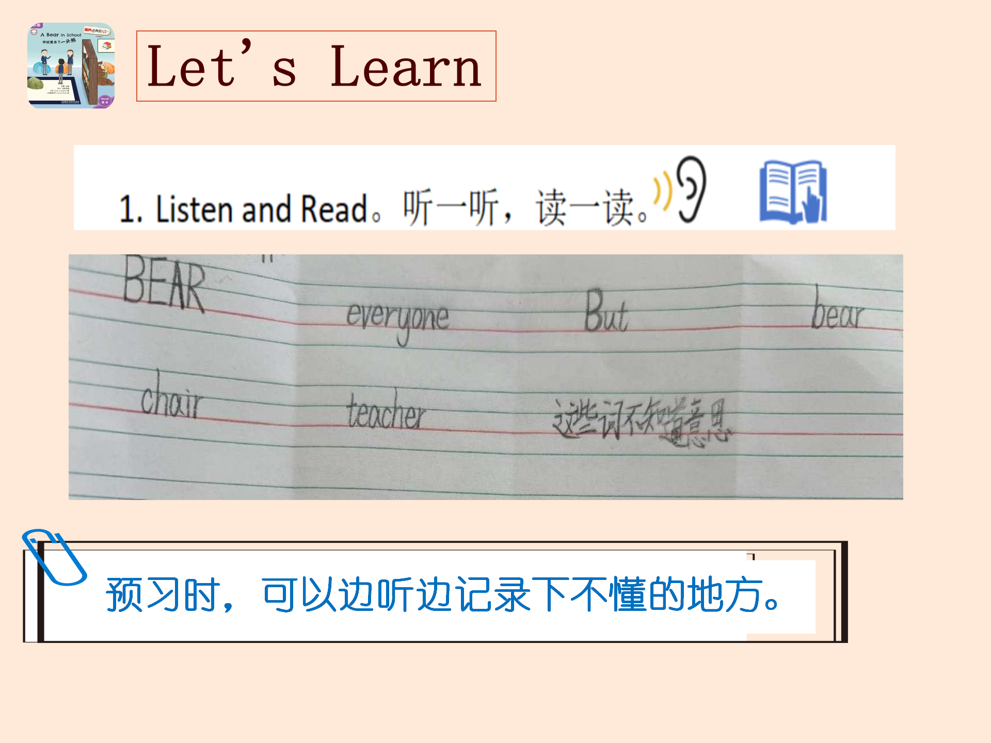  Step 2: Pre-reading  1.导入绘本封面页。  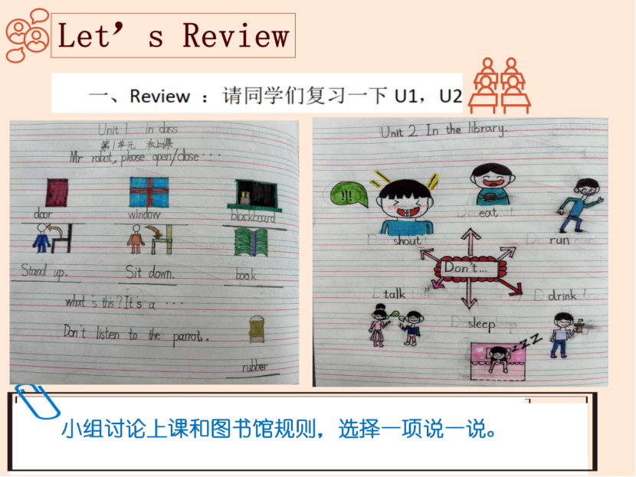  T：Today we will read a book.Look!  前置性作业二校对。  - (呈现书的封面）  S:name-A bear in school。（对应绘本Who/Where问题）  Setting-school  Writer-  Drawer-  Step 3:While-reading  - Watch and choose：Is the bear in John’s school？  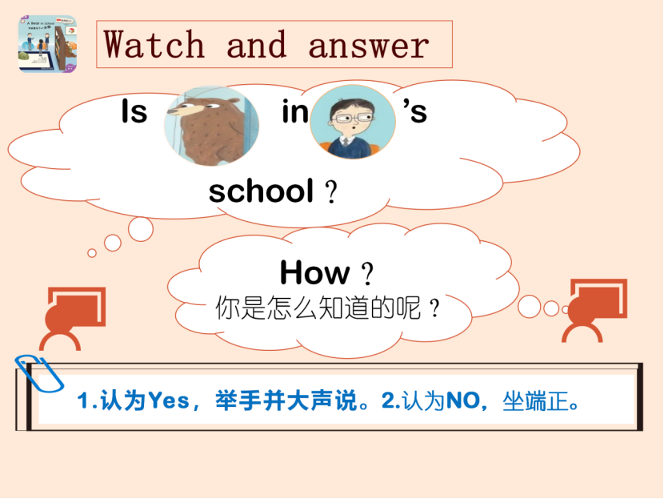  S：yes。  2.read and find:How do you know it's in John’s school？  S:John tells everyone.  - 角色表演对话，理解tells everyone。  John： There's a bear over there  S1： what bear？、 Abear？where？  巡读故事，理解并朗读4处John tells everyone.  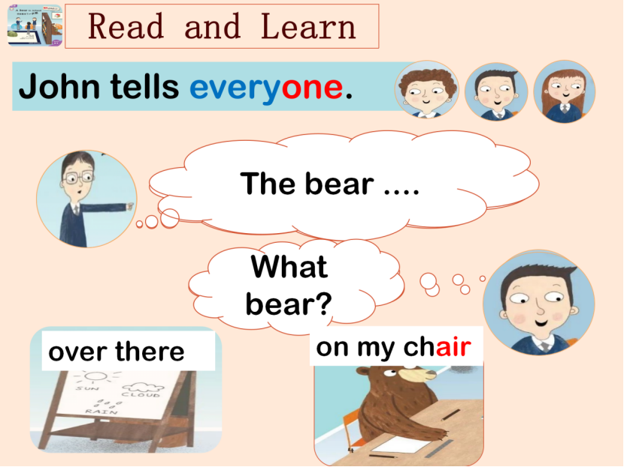  - Read and learn: what does the bear do?(解决What问题）  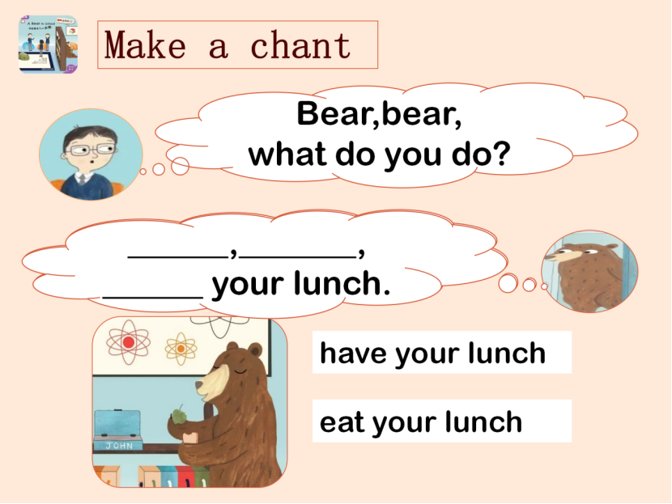  逐图读故事，理解短语eat/have my/john’s lunch、look at my/john’s book  - Sing the chant.bear,bear,what do you do?  - Make a new chant.bear,bear,what do you do?  - The teacher comes . he says to John...?  S:read 2-9and find out the answer.  8.think about more rules.  9.Read 10-11,and act.(choose dialogue or chant)  Step 4 Post-Reading  1.do some exercises。  2.Check the exercises.  3.Discuss:  Is there a bear or not?Why?（解决Why问题）  Who do you like？ Why？  Step5 Homework  1. Share the story with your family and friends.  2. Learn to be a bear teacher in your life. |  |  |  | 二次重构：
板书设计： | 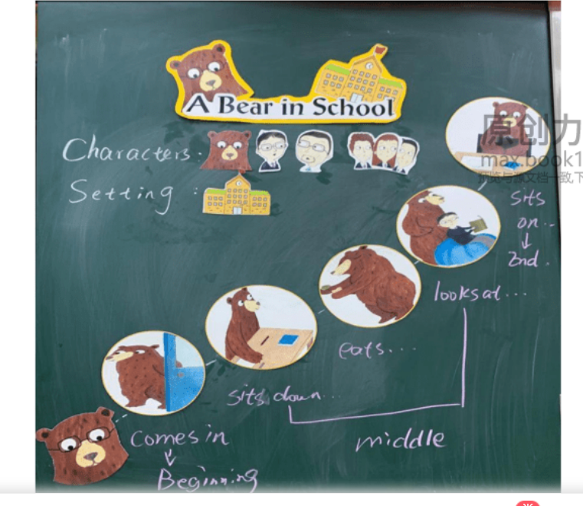
教学反思：(可以聚焦目标的达成，聚焦学习活动的设计，聚焦师生互动的方式，聚焦作业设计等)
本节课以调动学生阅读绘本兴趣，在遵守规则中领会文明礼仪为教学目标，通过课前思维导图回顾、绘本预习思考，初步了解绘本主角和故事。
本课时是项目式教学的一个环节。最终成果是遵守指令的儿歌创编和展示。为达成这一目标，教师将项目实施设计为一周。第一节课理清学过的要求和指令。第二节课跟读绘本，了解绘本故事中熊的生存。这一课与淹城野生动物园综合实践活动相联系。第三节课是绘本的学习，也就是本课的展示。第四节课是绘本的表演，实现主题意义的拓展和内化。
本节课重点帮助学生解决前置作业中生词难点和学校有没有一只熊？生词难点通过听一听故事、编一遍对话、唱一唱儿歌、演一演John和bear的方式，理解字义和用法。最后都以中文和图片对照的方式照顾到不能理解的学生，帮助他们更好地多元的理解单词。
学校有没有一只熊？这个问题是一条隐形教学线索。通过John tells everyone. 学生的质疑a bear?where?what bear? 教师的指导sit down、open your book,等活动，串联指令的表达，实现语言的综合运用。并通过讨论，挖掘熊的隐喻意义。
最后通过who do you like?启发学生联系自己的实际生活，思考指令对文明行为文明学习的重要价值。因为时间有限，本课只能较浅显地点拨。价值观的形成需要的是循循善诱。
综上，本节课的语言目标、学习目标和思维训练目标都得到了较好的体现。主题意义的彰显还有待进一步挖掘和思考。

施教日期 月 日

【外出培训反馈表】
三河口小学教师外出培训反馈表
时 间 |  | 3.3 | 地 点 | 局前街小学
活动类别 |  | 市级 | 参加者 | 周锭
活动过程 | 常州市小英“基于预习的单元整体教学”区域展示活动  五下Unit2 How do you come to school?（2）贺迎  五下Unit2 How do you come to school?于加欣
活动感悟 | 3月3日，我来到局前街小学参与了常州市小英“基于预习的单元整体教学”区域展示活动。活动重呈现的预习单让我非常感兴趣。此次学习我有几点收获：  一、聚焦新课标，科学调控作业比重。作业设置的重点不应只是片面强调学生在应试能力上的提高，还应该积极引入文化语用知识，着眼于夯实学生语言交际能力，真正提高英语学科素养，如可以将作业分类为基础型作业与探究型作业。基础型作业应在摒弃无效机械内容的基础上，帮助学生巩固主要知识点，而探究型作业则以英语角，口语交际，原声音乐欣赏等形式呈现，为学生减负的同时创造趣味性语言环境。  二、重视学生差异性，建立层次化作业体系。在实际作业布置中，如何平衡学生们在单一学科上的水平差距，使英语优等生和英语学困生都能获得更好的学习体验，是当前基础学段英语作业设计亟待解决的问题之一。面对初始水平和学习能力各不相同的学生，教师可在基础型作业中设置不同的作业层次，在探究型作业中设置自选项目，如原声电影，原声音乐，英语配音等。优等生可采用50%高阶基础型作业和50%自选探究型作业配置，接触较难题型，不再机械重复巩固已经掌握的基础知识，将精力合理分布在趣味化学习以及其他科目上；而学困生可采用70%中低阶基础型作业和30%自选探究型作业配置，既能有的放矢地补充基础知识，也能选择符合自身水平的材料进行个性化学习。建立科学、长效、便于操作的层次化、个性化作业体系，让学生在作业中认识自我，探索世界，而非把作业任务化，带着负担感机械地完成。同时，教师应关注学生心理状态，避免由于作业分层而导致的心理落差和自卑感，在批改督促时要因材施教，注重使用激励性评价方式，力求达到新教育时代下的教学相长。  作业是学校课程的重要一环。作为实践层面的学习活动，作业以教材与教学为指南，传递课程价值的同时进行文化的互动式建构。学生在作业中进行自我调节、自我探究，进而获得文化创造和素质提升的契机，在对知识的认知、理解、迁移与运用中，掌握知识与技能、过程与方法，形成正确的情感态度与价值观，实现个人提升。作业设计是承教启学的重要环节，是检验知识接受程度的重要方式，是能否运用所学知识处理实践问题的重要检验。但是，当前教学实践中呈现的课业内容过于繁重、作业形式盲目无效，以及由此导致的学生身体和心理方面等问题日益引起社会各界的广泛关注。由此可知，作业设计问题是目前作业研究领域急需解决的关键问题，也是深化课程改革、减轻学生过重课业负担的首要问题。优化作业设计，对立足新课标及“双减”政策，以科学与人为指导思想，探究基础学段英语作业设计的新路径有极大促进作用，能够有效满足新教育时代减量提质的新要求，为学生的课下探究活动提供高质量的科学导引、科学设计、优质内容，从而缓解学生学业压力，减轻学生作业负担，发挥作业的育人实效。  不仅如此，“双减”政策下探究作业设计的新路径能为学生提供更优质的教学内容、提高主观能动性、推动以学生为主体的课下探究任务，更好地帮助学生在语言实践和亲子交流中理解并掌握语言信息的同时，持续提升学生的表达能力及知识整合能力等，进而强化学生的主体性并提升英语素养，为英语课堂教学提供坚实的实践支持，高度优化学生的成长环境。

三河口小学教师外出培训反馈表
时 间 |  | 3.7 | 地 点 | 博爱小学
活动类别 |  | 市级 | 参加者 | 周锭
活动过程 | 常州市小学英语“单元整体教学”研讨活动  常州市博爱小学戚云子老师五下Unit2《How do you come to school？》（1）  常州市泰村实验学校袁彩红老师五下Unit2《How do you come to school？》（2）  武进区实验小学王玲怡老师五下Unit2《How do you come to school？》  （3）  新北区飞龙实验小学戴潇潇老师五下Unit2《How do you come to school？》（4）
活动感悟 | 3月7日，我来到博爱小学参与了常州市小学英语“单元整体教学”研讨活动。  本次活动聚焦于“基于预习的单元整体教学设计与实施”，以五下Unit2《How do you come to school？》为例，探究如何高效利用课前预习单，教师如何精准定位课堂重难点来提高课堂教学质量。  常州市博爱小学戚云子老师执教第一课时，通过收集课前学习单的数据，有效聚焦核心知识，打到教学重难点，实现课堂的精准教学。同时，戚老师深入挖掘文本意义，渗透明智选择交通方式的理念，培养学生深入思考的能力。  常州市泰村实验学校袁彩红老师进行了第二课时的说课，由复习课文内容进入本节课话题，在轻松愉悦的互动中，激活学生的已有语言知识，从找问题、找方法，到聚焦调查，运用知识，呈现学习的循序渐进，也为学生后续checkout time独立表达提供范本。  武进区实验小学王玲怡老师进行了第三课时的演课，王老师利用地图，使学生能够围绕交通主题，运用所学语言进行交流，学会根据出行地点的距离选择合适的出行方式，并养成良好的交通习惯，注意交通安全，培养绿色出行的意识。  新北区飞龙实验小学戴潇潇老师执教了本单元第四课时，基于travel in Changzhou的主题, 从绿色出行、安全出行、灵活选择出行等多个角度综合考量出行方式，在交流与写作中能感受家乡常州先进的交通和优美的风光，表达对家乡的热爱。  四节精彩展示课后，常州市小学英语教研员黄小燕老师作题为《课前、课中、课后一体化提升课堂教学效益》的讲座。黄老师提出课前前置作业单的使用，实现从表层阅读到深层阅读的递进；课中，聚焦核心句式，深入挖掘文本意义；课后，精准设计作业，找准痛点，突破重点，解决难点。

三河口小学教师外出培训反馈表
时 间 |  | 5.30 | 地 点 | 龙锦小学
活动类别 |  | 区级 | 参加者 | 周锭
活动过程 | 龙津小学刘佳瑶The Village Show  博爱小学张晓栋四下A Long Way。
活动感悟 | 5月30日上午，天宁区小学英语课内外阅读融合教学研究共同体研讨活动，暨天宁区任煜教师发展工作室和黄蓓教师发展工作室联合教研活动在常州市龙锦小学举行。  龙锦小学刘佳瑶老师执教丽声北极星分级绘本（江苏版）三下The Village Show。一首欢快的歌曲拉开了本课序幕，整堂课围绕乡村比赛的故事这条主线推进。刘老师将主教材作为切入口，带领学生快速进入故事情节。在阅读过程中，刘老师循循善诱，让学生在自主阅读中获得丰富的阅读体验。同时，刘老师多次创造机会让学生进行角色扮演进行丰富的想象，创编对话，展示自己的参赛作品，让学生身临其境，乐在其中，使得学生能够恰当地表达自我。整个课堂结构明确，脉络清晰，不仅将文本容与学生生活紧密联系，还带领孩子们探寻如何面对生活中的问题，帮助他人处理遇到的困难，提升了英语课堂的育人价值。  博爱小学张晓栋老师执教丽声北极星分级绘本（江苏版）四下A Long Way。整个教学过程有情景、有情节，富有整体感。张老师整节课结构清晰，通过复习课内文本，引导学生思考How we feel? What we see? What we do?三大问题，从而厘清绘本中描述四季的核心句型。同时，张老师不断对比例句，帮助学生总结“巧用连词，有逻辑；短句抱团，更丰富；添加元素，更具体；思维导图，更多维”，并利用以上技巧指导学生进行写作。张老师带领学生沉浸到情境中阅读绘本，化解了学习难度，巩固了学生所学。学生们在这一过程中，感受到自然之美，懂得要与自然和谐相处。  区阅读共同体成员校解放路小学、三河口小学、丽华新村第三小学进行一阶段的课内外绘本融合阅读成果展示。各校老师以单元为单位，引导学生阅读绘本，组织多种形式的读后活动来培养学生的阅读习惯，进而拓宽阅读面。孩子们丰富的想象力、精美的书写、流利的口语、自信的表达和创意的演出体现了学校英语课内外阅读活动扎实有效的开展和所取得的丰硕成果。

【课堂活动记录单】

课堂活动记录单
课题：a bear in school |  | 学校：三河口小学 | 班级：三1
执教者：周锭 |  | 时间：2024.3.22 | 领域范畴：区级
活 动 过 程 | 本节课通过看封面、逐图讲解、儿歌创编、对话创编等方式，带领三年级的学生初识英语绘本，感知英语绘本的趣味性，在新的情境中综合运用教材U1，U2的语言进行交流。  本课的亮点是紧扣John tells everyone这个句眼，展开找一找、读一读、唱一唱、演一演等形式多样的语言活动。学生在读图读句的过程中轻松突破语言学习难点，感知和理解文本语言知识，在创编的过程中实现语言的应用实践。  本节课值得突破的点是对绘本蕴含的主题的揭示还停留在较浅的层次，如何将主题的揭示与语言的学习融合起来还值得进一步实践与探索。
反 思 | 本节课基于英语活动观理念来开展，谈论了熊走进学校，引发的一系列规则学习的故事。周老师注重内容的结构化，设计了逻辑清晰、层层递进的问题链，引导学生在听说读演的过程中深入文本理解，突破字词句的音、形、义、境的教学。本节课中的读前作业设计也是一个亮点。教师能采用多种模态的学习方式帮助学生解读文本。值得建议的是：主题的揭示可以与语言的学习相融合，实现用英语交际的教育目标。

【研究小结】：
论绘本融合教材的多模态教学的策略
常州市三河口小学 周锭
[摘要]多模态教学是一种多种模态互动的教学方式，针对当下学生接触信息多、杂，学习方式多样化等现状，多模态教学是一种有效的因材施教方式。在小学阶段，绘本与教材融合的多模态教学可以采用主题融合、方法的融合、多模态互动等策略，助力学生素养的形成。
[关键词]绘本与教材融合教学 多模态教学 教学策略

一、引言
随着信息化生活方式深入到每个家庭，学生学习方式越来越丰富，学习手段愈加多元，由此形成了学生丰富而独特的学习心理。多模态学习倡导教学材料采取图、文、音等多种形式呈现，手、眼、脑多种学习器官参与学习，以提高学生学习兴趣，提高学习质量。绘本融合教材的多模态教学有助于填补教材语言知识、内容结构的留白，丰富教学的资源，创设多模态的学习场域，助力学生学习兴趣与能力发展。
二、绘本融合教材的多模态教学缘起
1.信息时代需要多模态教学。面对大量的英语知识信息，学生在学习过程中所接受的信息不再是单一隔离的语义、书面符号交流，而是集图像、声音、视频、动画等多种信息形态于一体的超媒体系统，当下的译林英语教材文本呈现方式单一，如果融合相关主题的绘本，不仅能拓宽学生的学习形式，也能提升学生的学习兴趣，培养学生的学习能力。
2.学生成长环境需要多模态教学。学生接触到的绘本、英语语言知识很多来自哔哩哔哩、抖音、微信视频号等视频APP或动画，内容繁杂且零散。如果这些丰富的模态经过适当的取舍，与当下的教材融合，学生能够更加系统科学地理解语言知识，形成初步的思辨能力和初步的自主学习能力。小学生好奇心强、创意性足、吸收能力快，这些学习特征让其更倾向选择新奇的文本学习方式，创意的表达方式和多元化的学习渠道。绘本融合教材的多模态教学为这类学生提供了一种语言学习的可能。
3.绘本与教材的融合需要多模态教学。绘本与教材的融合不能仅仅看做是1+1=2简单加法，更应该是1+1=1^{n}。融合包含内容的丰富、留白的补充、视角的拓展。怎样让融合达到天衣无缝、浑然天成的目标，也是教学中要着重考虑的。
综上，正是基于时代发展的特色、学生学习的特点以及教学改革与发展本身，绘本融合教材的多模态教学应运而生。而如何有效开展绘本融合教材的多模态教学，则成为笔者不断实践和思考的重点之一。
三、绘本融合教材的多模态教学的价值
绘本融合教材的多模态教学的价值具体表现在以下三个方面：一是可以弥补单一模态教学的不足，如语言表述不尽如人意时，可以添加肢体语言；文字呈现比较单一时，可以补充音视频资源。二是可以有效地吸引学生的注意力，如在运用语言艺术的同时增加图像艺术；运用纸质媒介、电子媒介、APP软件平台等媒体手段调动、发展学生的多元智能。三是可以更好地抒发情感，如利用照片再现场景、利用视频中的语调语气渲染气氛。
四、绘本融合教材的多模态教学的策略
在教学过程中，教师可以从多模态呈现学习内容、多模态展示学习过程、多模态交流学习结果三个方面开展具体的实践。
- 多模态呈现学习内容
- 单一重难点多元化呈现。比如单课时字母I的教学，教师可以做如下设计：示范书写教形，嘴型示范教音，视频观看教用法，丰富学生的学习体验。
- 复杂知识多元化构建。比如名词复数后缀“S”和动词三单后缀“S”的理解与记忆。教师可以制作动图PPT、绘制知识思维导图、设计小游戏等方式，帮助不同学习风格的学生有效理解。
- 留白内容多元化补充。比如童话Cinderella作家是谁？有哪些作品？完整版的故事是怎样的？教师可以补充Cinderella童话剧创作与表演，分享Cinderella电影、举办“格林童话故事会”等方式，展示不同难度的语言表达。
- 多模态展示学习过程
多模态展示学习过程顺应了学生多元化的学习风格，比如，导入环节的多模态互动，教师可以通过呈现绘本故事图片、音频、视频等模态，呈现完整的语篇，吸引学生兴趣，补充背景知识，营造学习氛围。比如，巩固环节的多模态互动，教师可以通过呈现绘本图片和语言支架，鼓励学生看图表达，再通过听读绘本视频，表演绘本故事，巩固所学语言内容，深化价值观的形成。具体做法有以下几种。
1.单元主题的多模态呈现。通过单元整体分析，确定教材主题，收集并整理主题相关的绘本，在恰当的课时中进行教学，既可作为教材留白的拓展，又可作为教材的补充和巩固。比如，译林四下Unit 6 Whose dress is this？讲述的是杨玲和她的好友选择合适的服装参加派对。学生对Fancy dress party缺乏感性的认识。江苏卷丽声北极星分级绘本《the world book day》形象地呈现了fancy dress party的重要用途——通过角色扮演来理解和庆祝世界读书日。在阅读和学习了教材后，通过阅读绘本、观察图片、角色扮演等方式，学生充分运用听、视、动等感知觉进行学习，不仅积累了丰富的语言表达，同时对fancy dress party 有了更深入的认识：庆祝重要节日的一种方式。
2.学习场景的多模态呈现。比如译林三下Unit2 In the library讲述了班级规则：don't talk、don't shout、don't eat or drink、don't sleep、don't run。绘本David，don't do that绘本将规则的运用场景拓展到校园交往，包含don't touch、be quiet、a good boy、hands off、help me拓展规则的多元表达，学生通过绘制规则图、编制规则表、选择适合的规则等项目，调动学习兴趣，实现语言知识服务生活，提升自我的目标。
3.语言运用的多模态呈现。比如，译林五下Unit2How do you go to school？的主要话题是“公共交通工具”。在本单元学完之后，学生要能够掌握How do you go to school？核心问答句、能够看地图用I go to school by....描述自己上学选用的交通方式，并结合生活经验用it is far/near(...)描述选择交通工具的原因。本单元的的学习方法有朗读对话故事、调查问卷、歌曲和儿诗等，其中有关调查问卷的制作和用途对学生理解和记忆交通工具和出行方式，帮助学生树立绿色出行环保概念具有非常重要的作用，因此笔者将绘本《Lorna is upset》融入到单元教学中，通过复习Mike and his friends way to school；Bobby and Sam’s way to school，引出Lorna and her classmates’way to school学习调查问卷的方法：ask questions； collect datas；make a bar chart，have ideas。在阅读绘本完成教学任务的过程中，学生加深了对调查的理解，培养了自己科学统计的意识，隐性提高了自己解决问题的能力。
（三）多模态交流学习成果
语言的学习最终是为了能够实现语言的运用，学习成果是学生运用和实践语言的重要方式。
- 读演结合，生动交流学习成果。如三下U4Where’s the bird?这一课的巩固就加入了卡伦卡茨的翻翻书《Where is Baby’s bully button？》，学生一边看书，一边做动作说位置，在情境中运用where句型和under、in、behind等方位介词来表达。通过演一演说一说，将where与自己的生活联系，不仅能准确描述物品的位置，也能准确询问和表达自己身体器官的位置，同时还理解了语言的幽默性，降低了对语言学习的恐惧心理。读演结合，不仅能让学生感兴趣学更能让学生有胆量学，最终实现语言的迁移与应用。
- 绘录结合，生动交流学习成果。多模态的作业包含看图片讲述故事；阅读文本完成思维导图；录制绘本故事视频等。学生在完成作业时可以根据自己的已有经验和特长，利用图、文、音、视频等方式，运用语言。比如学完Cinderella后，创编Cinderella绘本剧、录制《中国故事》短篇、制作《童话》剪报。学生在绘制、录制、拼接过程中充分调动自己的已有经验，实现动手、动脑的结合，促进学习的主动性，呈现学习的多样性。
- 评改结合，生动交流学习成果。比如Cinderella单元教师设计了“童话大王”绘本阅读大赛，学生按小组分别制作了《the giant garden》《three Little pigs》等绘本故事的语音上传Q群作业，师生都能互相听。比如一起作业、一起学绘本馆、有声英语绘本APP、中小学语音教学系统等APP的运用，让学生完成课文的自读、绘本的阅读与录制、生字词的在线默写等功能，一方面可以即时评分，另一方面可以在线修改，学生可以根据自己的实际情况选择最优的学习成果上传交流。评改方式的多元化对于学生形成有效自我评价、建立自我反馈、促进自我激励有着非常积极的作用。
五、绘本融合教材的多模态教学原则
（一）难度适切的原则。教学对象能否接受所学内容？难度适中非常重要。基础较弱、从未接触过绘本的学生，建议选择简单的绘本，聚焦教材学习，适当删减融合内容。基础一般、有一些绘本学习与阅读经验的学生，建议可以开展绘本听、读活动。基础较好、能力较强的学生，则可以开展自主性更大的活动，如视频录制、故事分享会等长线活动。
（二）要点为先的原则。在实施多模态教学的过程中，笔者就发现同一个绘本故事《Lorna is upset》在不同班级教学难度不同。有的班级被困在了太多的生词上，教师一堂课忙于处理生词，没有办法更好地引导学生领悟其中的学习方法，所以一节课的目标难以达成。遇到这种情况，建议教师可以把握要点，预设好学生的学习难点，对绘本内容进行调整，可以适当前置、删减或后置，将教学精力集中于调查问卷方法的习得上。
（三）技术辅助原则。技术的发展让多模态的教学触手可及、效率倍增。在实际的教学过程中，教师除了用好PPT，还可以充分使用中小学智慧教育平台、哔哩哔哩、网易课堂等学习网站搜集与时俱进的备课资源，也可以通过抖音、微信公众号、QQ作业助手等平台发布语言学习重难点知识、收集和点评学生作业、分享和整理优秀作业。
绘本与教材融合的多模态教学是应时代发展而生的重要学习方式，有助于教师多元化设计学习内容；促进学生多元化分享学习过程以及交流学习成果。
参考文献
[1]小学英语多模态绘本教学研究述评[J].任煜.教育研究，2021.08.
[2]《丽声英语故事屋》[M].（英）Alison Hawes等改编，（英）Matte Stephens等绘，张涛等译.外语教学与研究出版社，2019.08.
[3]高中英语阅读多模态教学策略研究[J].刘妹.校园英语，2022.
[4]基于小学英语绘本阅读的多模态教学研究[J].蒋来.小学生，2022第9期
[5]多模态话语理论与现代媒体技术在外语教学中的应用[J].张德禄.外语教学,2009.
[6]小学英语绘本阅读中的多模态教学策略分析[J].周鲁辉.课程教育研究，2019第20期

